F.S. Immobilienverwaltungs GmbH
Schattenberg 4
AT-9150 Bleiburg/Pliberk

PROJEKT IDZ
»NatureGame - OUTDOOR PARK ČRNA NA KOROŠKEM«

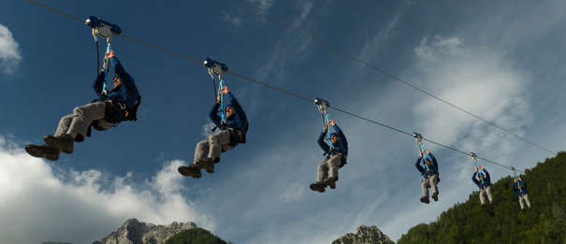

Projekt NaturGame, OUTDOOR PARK ČRNA, se izvaja v okviru Programa sodelovanja Interreg V-A Slovenija-Avstrija v programskem obdobju 2014-2020 in je sofinanciran s sredstvi Evropske unije, in iz Evropskega sklada za regionalni razvoj.

Ljubljana, 09.01.2019 Lidija Rutar, direktor
HABITARE d.o.o.

- TEKSTUALNI DEL

- Opis naprave

Predmet projekta je vzpostavitev Zip line v Črni na Koroškem v dolžini 1.000 m, postavitev startno razgledne ploščadi ter izdelava dokumentacije.

Pri izgradnji je potrebno upoštevati pri nas sprejet (nostrificiran) standard za to področje (veja od 01.03.2008) in sicer:
- SIST EN 15 567;2015 Plezalni parki 1.del: Konstrukcijske in varnostne zahteve
- SIST EN 15 567;2015 Plezalni parki 2.del: Zahteve za delovanje

Štartna platforma je planirana na koti 969,50m , pristajalna platforma pa na koti 734,0m.

Višinska razlika znaša 235m, povprečen naklon spusta 19,4%.

Najvišja točka spusta nad tlemi znaša 206,9m.

Za montažo glavne jeklenice je potrebno namestiti galvanizirano jeklenico ustrezne nosilnosti in premera, poleg glavne jeklenice pa je potrebno namestiti še varovalno galvanizirano jeklenico, na katero se montra označevalne aero krogle.

Naprava je zasnovana tako, da jo lahko uporaljamo tudi v primeru dežja ali snega, ter v primeru sunkov močnega vetra do 60 km/h, ter v temperaturnem območju od -10 C do +40 C.

Maksimalna teža uporabnika lahko znaša 130kg skupaj z osebno varnostno opremo.

Za spuste je predvidena uporaba samozavornih vozičkov v katerih je integrirana magnetna(indukcijska) zavora, ki nadzoruje hitrost spustov. Poleg primarnega zaviralnega sistema v vozičkih je na pristajalni platformi potrebno montirati še sekundarni varnostno-zavorni sistem.

Sistem je zasnovan tako,da omogoča tako individualne kot tudi tandemske vožnje.

Za pritrditev nosilcev na štartni platformi se izvede AB plošča ali vkoplje obtežbena kletka, za sidrišče pa se uporabi GEWI sistem z vkopanimi jeklenimi sidrišči in obtežbeno AB kocko.

Za pritrditev nosilcev na pristajalni platformi se izvede AB plošča.

Konstrukcijo nosilcev na štartni in pristajalni platformi se izvede iz antikorozijsko zaščitene pocinkane konstrukcije skladne s standardom SIST EN 1461.

Dodatno je potrebno na štartni platformi montirati komandni sistem za preprečevanje trkov, ki onemogoča dvojno uporabo jeklenice.

Za osebno varnostno opremo je predvidena uporaba opreme z CE certifikatom in sicer:
- celotelesnega varnostnega pasu,
- zaščitne čelade,
- samozavornega vozička z integrirano magnetno (indukcijsko) zavoro,
- držala za preprečevanje rotacije izven smeri vožnje.

Kapaciteta naprave v Črni na Koroškem je med 22-24 spustov na uro.

Za varno upravljanje z napravo je potrebno po končani postavitvi naprave izvesti kalibriranje naprave in po navodilih proizvajalca opraviti strokovno usposabljanje za upravljanje in vzdrževanje naprave po standardu SIST EN 15 567-2;2015.

Proizvajalec naprave mora po končanju del predati certifikat, ki potrjuje da je naprava zgrajena skladno s standardom SIST EN 15 567-1;2015.

GRAFIČNI DEL

